9 класс
Русский язык
Дата урока: 06.04.22
Тема 6
Урок 60 Контрольное изложение № 2
Цель урока: проверить уровень сформированности умений учащихся 9 класса писать изложение.

Ход урока
- Организационный момент.
Шестое апреля
Контрольное изложение № 2

II. Повторение.
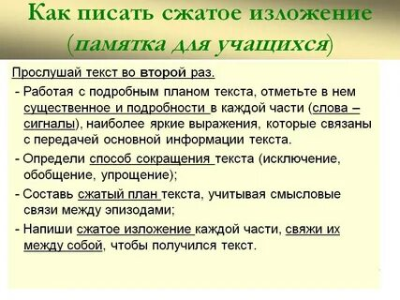
III. Письменное изложение.
Накануне Рождества, перебирая старые мамины письма, я вспомнил одну историю, которую она мне время от времени рассказывала.
Я был желанным ребенком: дедушка с бабушкой, папа и даже сводная сестра не чаяли во мне души, а уж мама просто пылинки сдувала со своего единственного сына!
Мама начинала работать очень рано и перед работой должна была отвозить меня в детский сад «Дубки», расположенный недалеко от Тимирязевской академии. Чтобы успеть на работу, мама ездила на первых автобусах и трамваях, которыми, как правило, управляли одни и те же водители. Мы выходили с мамой из трамвая, она доводила меня до калитки детского сада, передавала воспитательнице, бежала к остановке и ... ждала следующего трамвая.
После нескольких опозданий ее предупредили об увольнении, а так как жили мы, как и все, очень скромно и на одну папину зарплату прожить не могли, то мама скрепя сердце придумала решение: выпускать меня одного, трехлетнего малыша, на остановке в надежде, что я сам дойду от трамвая до калитки детского садика.
У нас все получилось с первого раза, хотя эти секунды были для нее самыми длинными и ужасными в жизни. Она металась по полупустому трамваю, чтобы увидеть, вошел ли я в калитку или еще ползу, замотанный в шубку с шарфиком, валенки и шапку.
Через какое-то время мама вдруг заметила, что трамвай начал отходить от остановки очень медленно и набирать скорость только тогда, когда я скрывался за калиткой садика. Так продолжалось все три года, пока я ходил в детский сад. Мама не могла, да и не пыталась найти объяснение такой странной закономерности. Главное, что ее сердце было спокойно за меня.
Все прояснилось только через несколько лет, когда я начал ходить в школу. Мы с мамой поехали к ней на работу, и вдруг вагоновожатая окликнула меня: «Привет, малыш! Ты стал такой взрослый! Помнишь, как мы с твоей мамой провожали тебя до садика...?»
Прошло много лет, но каждый раз, проезжая мимо остановки «Дубки», я вспоминаю этот маленький эпизод своей жизни, и на сердце становится чуточку теплее от доброты этой женщины, которая ежедневно, абсолютно бескорыстно, совершала одно маленькое доброе дело, просто чуточку задерживая целый трамвай, ради спокойствия совершенно незнакомого ей человека!
IV. Самопроверка.



